单元综合测试
一､单选题
1．已知集合$$M=\left\{x∣3^{x}<9\right\}$$，$$N=\left\{x∣lnx>\frac{1}{2}\right\}$$，则（ ）
A．$$M∩N=\left\{x∣x>\sqrt{e}\right\}$$ B．$$M∩N=\left\{x∣\sqrt{e}<x<2\right\}$$
C．$$M∪N=\left\{x∣x>\sqrt{e}\right\}$$ D．$$M∪N=\left\{x∣x<2\right\}$$
【答案】B
【难度】0.85
【知识点】由指数函数的单调性解不等式、由对数函数的单调性解不等式、并集的概念及运算、交集的概念及运算
【分析】利用指数函数与对数函数的性质化简集合$$M,N$$，再求交集与并集，进而可得答案.
【详解】因为$$3^{x}<9$$，
所以$$M=\left\{x∣x<2\right\}$$，
因为$$lnx>\frac{1}{2}$$，
∴$$N=\left\{x∣x>\sqrt{e}\right\}$$，
∴$$M∩N=\left\{x∣\sqrt{e}<x<2\right\}$$，$$M∪N=R$$．
故选：B
【点睛】本题主要考查集合的交集与并集运算，考查了指数函数与对数函数的性质，属于基础题.
2．若$$y=\log_{3a^{2}−1}x$$在$$(0,+∞)$$内为增函数，且$$y=a^{−x}$$也为增函数，则$$a$$的取值范围是（ ）
A．$$\left(\frac{\sqrt{3}}{3},1\right)$$ B．$$\left(0,\frac{1}{2}\right)$$ C．$$\left(\frac{\sqrt{3}}{3},\frac{\sqrt{6}}{3}\right)$$ D．$$\left(\frac{\sqrt{6}}{3},1\right)$$
【答案】D
【难度】0.94
【知识点】解不含参数的一元二次不等式、由指数（型）的单调性求参数、由对数（型）的单调性求参数
【分析】根据函数单调性，列出不等式组$$\{\begin{aligned}3a^{2}−1>1 \\ 0<a<1\end{aligned}$$求解，即可得出结果.
【详解】若$$y=\log_{3a^{2}−1}x$$在$$(0,+∞)$$内为增函数，则$$3a^{2}−1>1$$，由$$y=a^{−x}$$为增函数得$$0<a<1$$．
解不等式组$$\{\begin{aligned}3a^{2}−1>1 \\ 0<a<1\end{aligned}$$，得$$a$$的取值范围是$$\left(\frac{\sqrt{6}}{3},1\right)$$．
故选：D.
【点睛】本题主要考查由对数函数与指数函数的单调性求参数，涉及不等式的解法，属于基础题型.
3．如果方程$$\lg^{2}x+(lg2+lg3)lgx+lg2lg3=0$$的两根为$$x_{1}$$、$$x_{2}$$，则$$x_{1}x_{2}$$的值为（ ）
A．$$lg2lg3$$ B．$$lg2+lg3$$ C．$$\frac{1}{6}$$ D．$$−6$$
【答案】C
【难度】0.85
【知识点】一元二次方程的解集及其根与系数的关系、对数的运算性质的应用
【分析】由题设条件利用根与系数的关系求出$$lgx_{1}+lgx_{2}=−(lg2+lg3)$$，直接变换即可求得答案.
【详解】解：由题意$$lgx_{1}$$、$$lgx_{2}$$是关于$$t$$的方程$$t^{2}+lg6⋅t+lg2lg3=0$$的两根，
∴$$lg\left(x_{1}x_{2}\right)=lgx_{1}+lgx_{2}=−lg6=lg\frac{1}{6}$$，∴$$x_{1}x_{2}=\frac{1}{6}$$，
故选：C．
【点睛】本题主要考查对数运算和根与系数的关系，考查运算求解能力，属于基础题型.
4．已知f（x）＝$$\{\begin{aligned}(3a−1)x+4a,x<1, \\ \log_{a}x,x≥1\end{aligned}$$是R上的减函数，那么a的取值范围是（ ）
A．(0，1) B．$$\left[\frac{1}{7},\frac{1}{3}\right)$$
C．$$\left(0,\frac{1}{3}\right)$$ D．$$\left(\frac{1}{9},\frac{1}{3}\right)$$
【答案】B
【难度】0.65
【知识点】一次函数的图像和性质、根据分段函数的单调性求参数、由对数（型）的单调性求参数
【分析】要使函数$$f(x)$$在$$(−∞,+∞)$$上为减函数，则要求①当$$x<1$$，$$f(x)=(3a−1)x+4a$$在区间$$(−∞,1)$$为减函数，②当$$x≥1$$时，$$f(x)=\log_{a}x$$在区间$$[1,+∞)$$为减函数，③当$$x=1$$时，$$(3a−1)×1+4a≥\log_{a}1$$，综上①②③解不等式组即可.
【详解】令$$g(x)=(3a−1)x+4$$，$$h(x)=\log_{a}x$$.
要使函数$$f(x)$$在$$(−∞,+∞)$$上为减函数，
则有$$g(x)=(3a−1)x+4$$在区间$$(−∞,1)$$上为减函数，
$$h(x)=\log_{a}x$$在区间$$[1,+∞)$$上为减函数且$$g(1)≥h(1)$$,
∴$$\{\begin{aligned}3a−1<0 \\ 0<a<1 \\ g(1)=(3a−1)×1+4a≥\log_{a}1=h(1)\end{aligned}$$,解得$$\frac{1}{7}≤a<\frac{1}{3}$$.
故选：B．
【点睛】考查根据分段函数的单调性求参数的问题，根据单调性的定义，注意在分段点处的函数值的关系，属于中档题.
5．已知函数$$f(x)$$是定义在$$R$$上的偶函数，且在区间$$[0,+∞)$$上是增函数，令$$a=f(1)$$，$$b=f(2^{-0.3})$$，$$c=f(-2^{0.3})$$，则：
A．$$b<a<c$$ B．$$c<b<a$$
C．$$b<c<a$$ D．$$a<b<c$$
【答案】A
【难度】0.65
【知识点】函数奇偶性的应用、根据函数的单调性求参数值
【分析】由函数$$f(x)$$是$$R$$上的偶函数，可以得到$$c=f\left(-2^{0.3}\right)=f\left(2^{0.3}\right)$$，由指数函数的性质可以得到$$0<{2^{-0.3}<1<2}^{0.3}$$，再利用函数$$f(x)$$在区间$$[0,+∞)$$上的单调性即可得到答案．
【详解】因为函数$$f(x)$$是定义在$$R$$上的偶函数，所以$$c=f\left(-2^{0.3}\right)=f\left(2^{0.3}\right)$$，
又因为$$y=2^{x}$$是$$R$$上的增函数，所以$$0<{2^{-0.3}<1<2}^{0.3}$$，
由于函数$$f(x)$$在区间$$[0,+∞)$$上是增函数，则$$f\left(2^{-0.3}\right)<f\left(1\right)<f\left(2^{0.3}\right)=f\left(-2^{0.3}\right)$$,
即$$b<a<c$$.
故答案为A.
【点睛】本题考查了偶函数的性质，考查了函数的单调性，考查了指数函数的性质，属于基础题．
6．已知函数$$f(x)$$的定义域为$$D$$，满足：①对任意$$x∈D$$，都有$$f(x)+f(−x)=0$$，②对任意$$x_{1},x_{2}∈D$$且$$x_{1}≠x_{2}$$，都有$$(x_{1}−x_{2})[f(x_{1})−f(x_{2})]>0$$，则函数$$f(x)$$叫“成功函数”，下列函数是“成功函数”的是（ ）
A．$$f(x)=tanx$$ B．$$f(x)=x+sinx$$
C．$$f(x)=ln\frac{2−x}{2+x}$$ D．$$f(x)=e^{−x}−e^{x}$$
【答案】B
【难度】0.65
【知识点】根据图像判断函数单调性、函数奇偶性的定义与判断
【解析】根据已知可得判断“成功函数”为定义域上单调递增的奇函数，逐项判断，即可得出结论.
【详解】由任意$$x∈D$$，都有$$f(x)+f(-x)=0$$知$$f(x)$$是奇函数，
由任意$$x_{1},x_{2}∈D$$且$$x_{1}≠x_{2}$$，
都有$$(x_{1}-x_{2})[f(x_{1})-f(x_{2})]>0$$，知$$f(x)$$是增函数，
因为$$f(x)=tanx$$在定义域上是奇函数，
但在定义域上不是单增函数，故A错；
因为$$f(x)=x+sinx$$是奇函数，$$f^{'}(x)=1+cosx≥0$$，
所以在定义域上是增函数，故B正确；
因为$$f(x)=ln\frac{2−x}{2+x}=ln(−1+\frac{4}{2+x})$$在定义域$$(−2,2)$$是减函数，
故C错；
因为$$f(x)=e^{−x}−e^{x}={(\frac{1}{e})}^{x}−e^{x}$$在$$R$$上单调递减，故D错.
故选:B.
【点睛】本题考查函数的奇偶性和单调性的判断，熟练掌握初等函数单调性，以及应用导数法判断函数的单调性，属于中档题.
7．已知$$m,n∈\left(1,+∞\right)$$，且$$m>n$$，若$$\log_{m}n^{2}+\log_{n}m^{6}=13$$，则函数$$f\left(x\right)=x^{\frac{m}{n^{2}}}$$的图像为.
A．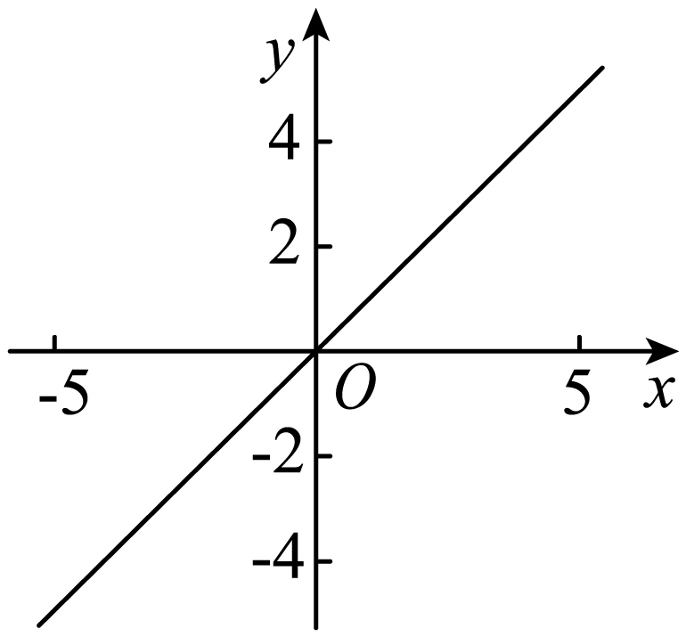 B．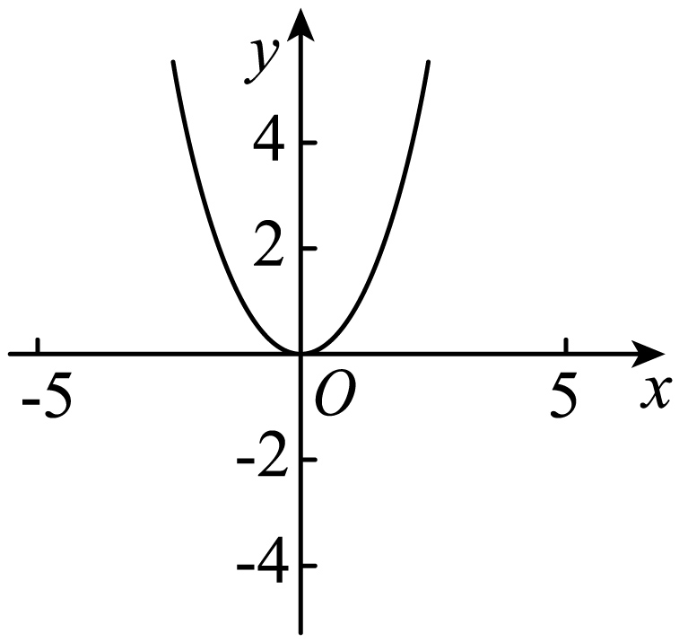
C．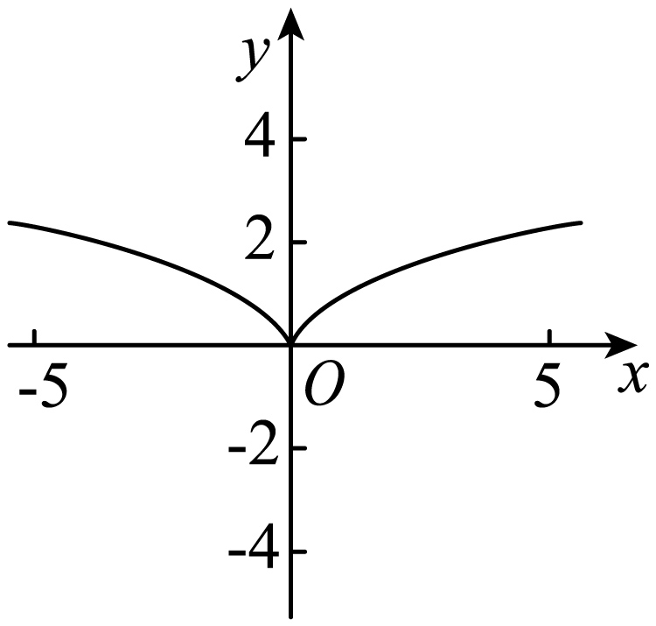 D．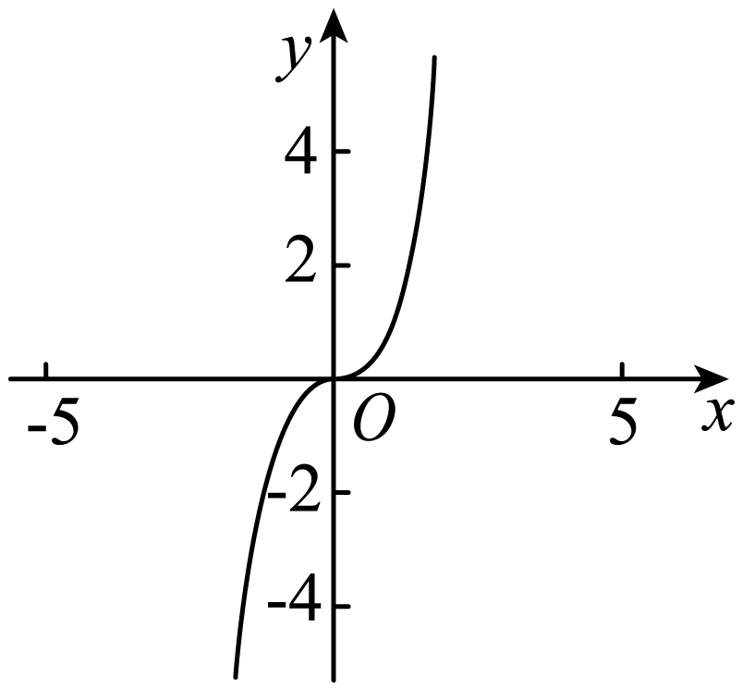
【答案】A
【难度】0.65
【知识点】幂函数图象的判断及应用
【分析】对等式进行对数运算化简得$$2\log_{m}n+6\log_{n}m=13$$，再利用换元法求得$$\frac{m}{n^{2}}=1$$，从而得到函数$$f(x)$$的解析式，即可得到答案.
【详解】由题意得：$$\log_{m}n^{2}+\log_{n}m^{6}=2\log_{m}n+6\log_{n}m=13$$，
令$$t=\log_{m}n\left(0<t<1\right)$$，则$$2t+\frac{6}{t}=13$$，解得$$t=\frac{1}{2}$$或$$t=6$$（舍去），
所以$$n=\sqrt{m}$$，即$$\frac{m}{n^{2}}=1$$，所以$$f\left(x\right)=x^{\frac{m}{n^{2}}}$$的图像即为$$f\left(x\right)=x$$的图像．
故选A．
【点睛】本题考查对数运算法则的应用，换元法求值及根据解析式识别函数图象，考查基本运算求解能力，考查函数与方程思想、转化与化归思想的应用.
8．已知函数$$f\left(x\right)=\{\begin{aligned}\left|{\text{log}}_{2}x\right|,0<x≤2 \\ −x^{2}+4x−3,x>2\end{aligned}$$，若a，b，c互不相等，且$$f\left(a\right)=f\left(b\right)=f\left(c\right)$$，则abc的取值范围是（ ）
A．$$\left[2,3\right]$$ B．$$\left(2,3\right)$$ C．$$\left[2,3\right)$$ D．$$\left(2,3\right]$$
【答案】B
【难度】0.65
【知识点】根据二次函数零点的分布求参数的范围、根据零点所在的区间求参数范围、根据指对幂函数零点的分布求参数范围
【分析】利用分段函数的定义作出函数$$f(x)$$的图象，然后可令$$f$$（a）$$=f$$（b）$$=f$$（c）$$=k$$则可得$$a$$，$$b$$，$$c$$即为函数$$y=f(x)$$与$$y=k$$的交点的横坐标根据图象可得出$$a$$，$$b$$，$$c$$的范围同时$$a$$，$$b$$还满足$$−\log_{2}^{a}=\log_{2}^{b}$$，即可得答案．
【详解】根据已知画出函数图象：
不妨设$$a<b<c$$，
$$∵f$$（a）$$=f$$（b）$$=f$$（c），
$$∴−\log_{2}a=\log_{2}b=−c^{2}+4c−3$$，
$$∴\log_{2}(ab)=0$$，
解得$$ab=1$$，$$2<c<3$$，
$$∴2<abc<3$$．
故选：B
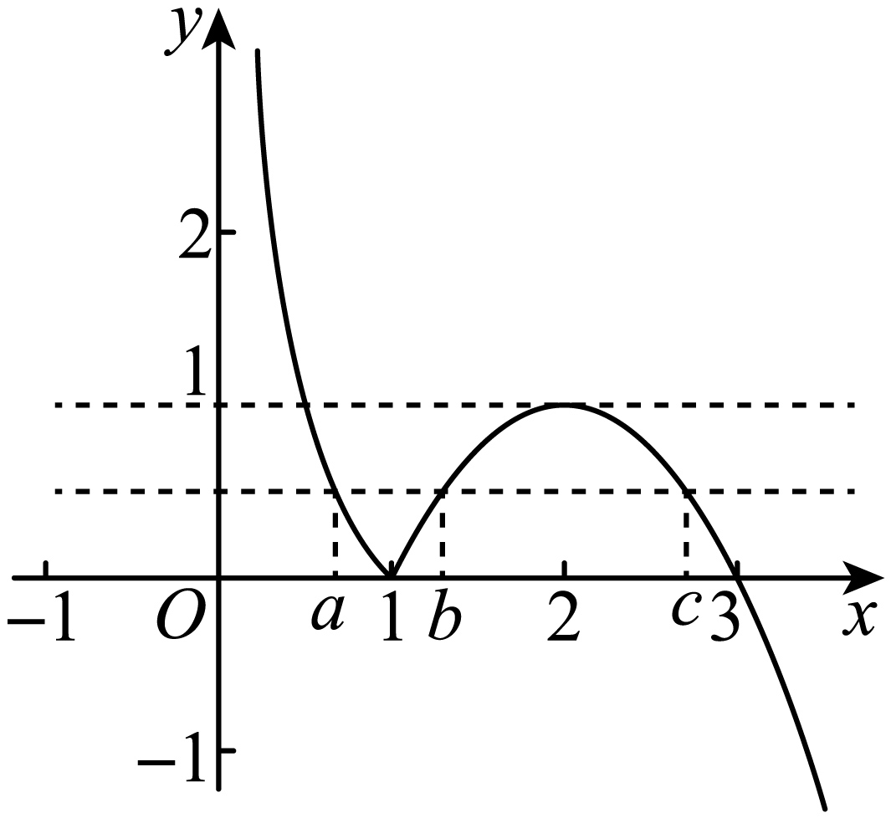
二､多选题
9．若函数f(x)在区间$$[a,b](a<b)$$上的值域是[a，b]，则称区间[a，b]是函数f(x)的一个“等域区间”．下列函数存在“等域区间”的是（ ）
A．$$y=x^{2}−x+1$$ B．$$y=2^{x}−1$$ C．$$y=2+lgx$$ D．$$y=sinx$$
【答案】BC
【难度】0.65
【知识点】对数函数图象的应用、求函数零点或方程根的个数、正弦函数图象的应用、指数函数图像应用
【分析】根据“等域区间”的定义，由f(x)与直线$$y=x$$至少有2个交点逐项判断.
【详解】对于A，$$y=x^{2}−x+1∈[\frac{3}{4},+∞)$$且对称轴为$$x=\frac{1}{2}$$，则$$[a,b]⊆[\frac{3}{4},+∞)$$，
函数在$$[a,b]$$上单调递增；
对于D，$$y=sinx∈[−1,1]$$，则$$[a,b]⊆[−1,1]$$，函数在$$[a,b]$$上单调递增；
对于BC，函数在定义域内单调递增；
由题意可知，当f(x)与直线$$y=x$$至少有2个交点时，符合题意，
因为函数$$y=x^{2}−2x+1$$ $$={(x−1)}^{2}$$只有1个零点，所以$$y=x^{2}−x+1$$与直线$$y=x$$只有1个交点，A错误．
在同一坐标系中作出$$y=2^{x}−1$$与直线$$y=x$$的图象，
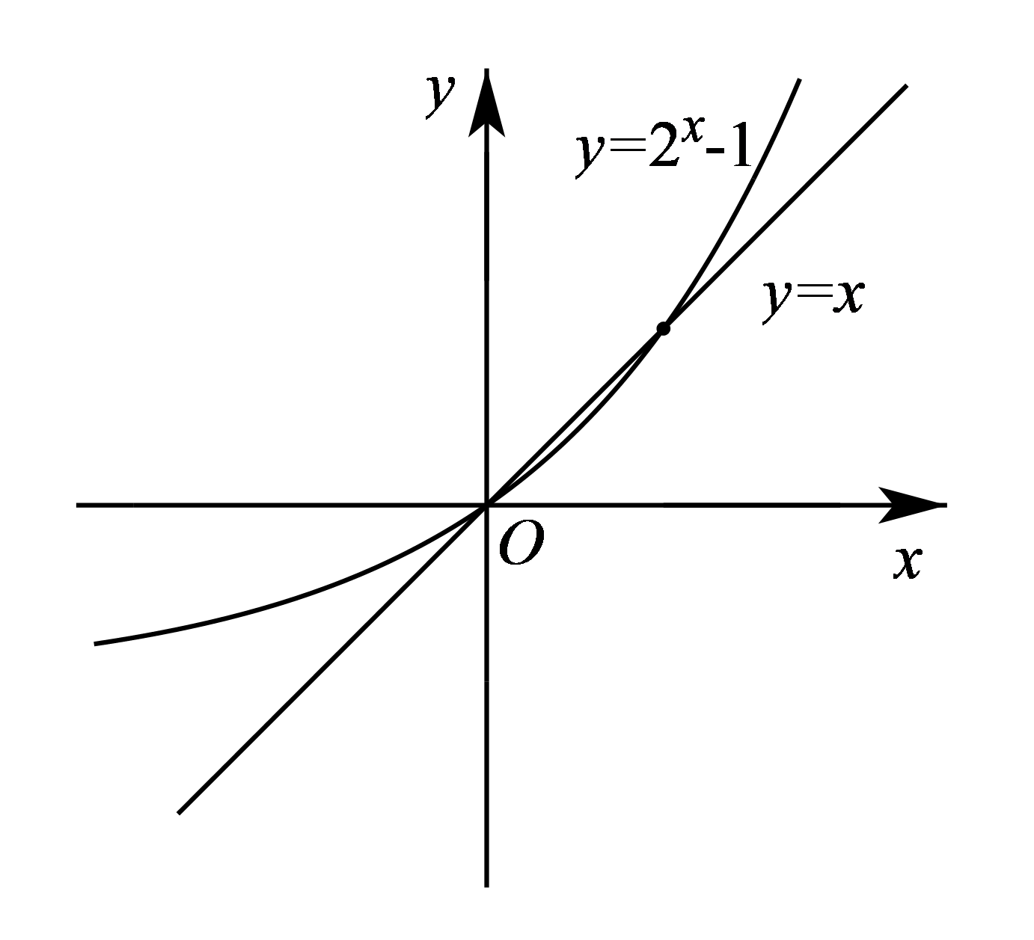
由图象可知，$$y=2^{x}−1$$与直线$$y=x$$有2个交点，B正确．
在同一坐标系中作出$$y=2+lgx$$与直线$$y=x$$的图象
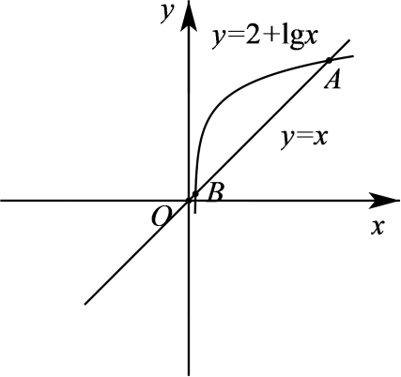
由图象可知，$$y=2+\text{lg}x$$单调递增且与直线$$y=x$$有2个交点，C正确．
在单位圆中，由三角函数的定义可得当且仅当$$x=0$$时，$$sinx=x$$，当在同一坐标系中作出$$y=sinx$$与直线$$y=x$$的图象
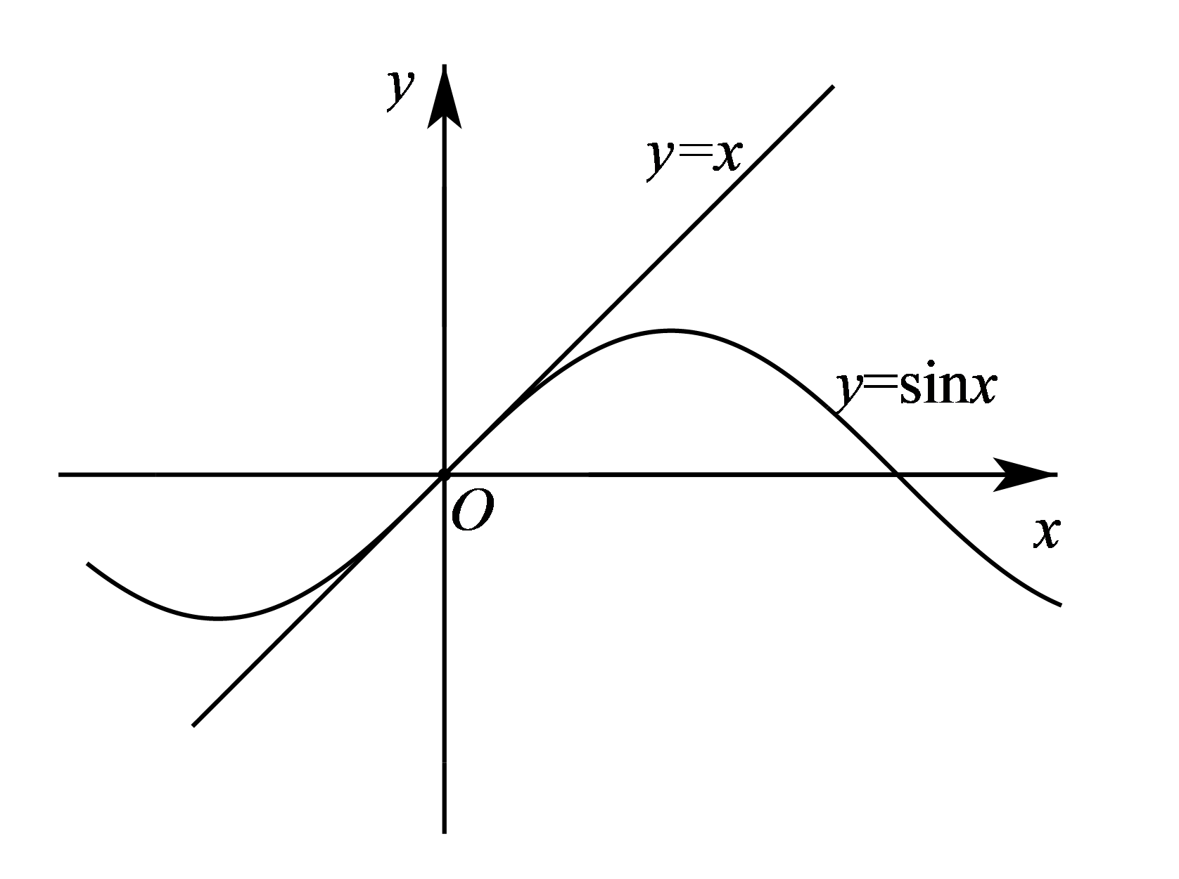
由图象可知：$$y=sinx$$与直线$$y=x$$只有1个交点，D错误．
故选：BC.
10．已知函数$$f(x)=|\log_{a}x−a|−a$$（$$a>0$$，且$$a≠1$$）有两个零点，则（ ）
A．当$$a>1$$时，$$x_{1}+x_{2}>2$$ B．当$$0<a<1$$时，$$x_{1}+x_{2}<2$$
C．当$$a>1$$时，$$|x_{2}−x_{1}|>1$$ D．当$$0<a<1$$时，$$|x_{2}−x_{1}|<1$$
【答案】ABD
【难度】0.65
【知识点】根据函数零点的个数求参数范围、指数式与对数式的互化
【分析】令$$f(x)=0$$可得$$x_{1}=1$$、$$x_{2}=a^{2a}$$为$$f(x)$$的两个零点，讨论$$0<a<1$$、$$a>1$$，结合指数的性质判断各项的正误.
【详解】令$$f(x)=|\log_{a}x−a|−a=0$$，则$$\log_{a}x=0$$或$$\log_{a}x=2a$$，
所以$$x_{1}=1$$、$$x_{2}=a^{2a}$$为$$f(x)$$的两个零点；
当$$0<a<1$$时，$$x_{2}=a^{2a}∈(0,1)$$，则$$x_{1}+x_{2}<2$$，$$|x_{2}−x_{1}|<1$$，B、D正确；
当$$a>1$$时，$$x_{2}=a^{2a}∈(1,+∞)$$，则$$x_{1}+x_{2}>2$$，但$$|x_{2}−x_{1}|>1$$不一定成立，A正确，C错误；
故选：ABD
11．已知函数$$f\left(x\right)=\{\begin{aligned}e^{x}−1,x≥a, \\ −{(x+1)}^{2},x<a\end{aligned}\left(a∈R\right)$$，则（ ）
A．任意$$a∈R$$，函数$$f\left(x\right)$$的值域为$$R$$
B．任意$$a∈R$$，函数$$f\left(x\right)$$都有零点
C．任意$$a∈R$$，存在函数$$g\left(x\right)$$满足$$g\left(−\left|x\right|\right)=f\left(x\right)$$
D．当$$a∈\left(−∞,−4\right]$$时，任意$$x_{1}≠x_{2},\left(x_{1}−x_{2}\right)\left(f\left(x_{1}\right)−f\left(x_{2}\right)\right)>0$$
【答案】BD
【难度】0.65
【知识点】利用函数单调性求最值或值域、分段函数的单调性、分段函数的性质及应用、根据指数型函数图象判断参数的范围
【分析】画出分段函数图像，根据图像逐项分析即可得到结果
【详解】
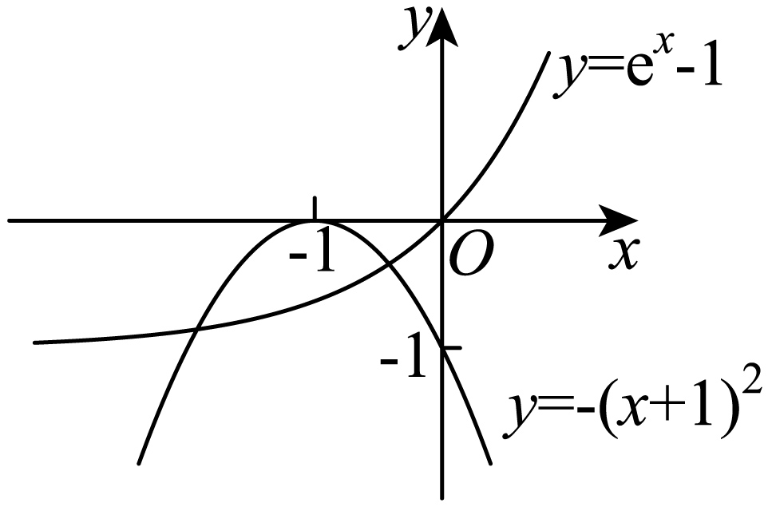
设函数$$y=e^{x}−1$$和$$y=−{(x+1)}^{2}$$的左右两交点坐标为$$(x_{1},y_{1})$$，$$(x_{2},y_{2})$$
对于选项A，由图像可知，当$$a<x_{1}$$时，$$f(x)$$的值域不为$$R$$，故A错误
对于选项B，由图像可知，无论a取何值，函数$$f\left(x\right)$$都有零点，故B正确
对于选项C，当$$x>0$$时$$g(−\left|x\right|)=g(−x)$$，$$g(−\left|−x\right|)=g(−x)$$由图像可知$$f(−x)≠f(x)$$
所以不存在函数$$g\left(x\right)$$满足$$g\left(−\left|x\right|\right)=f\left(x\right)$$
对于选项D，若$$x_{1}<a$$，$$x_{2}<a$$，因为$$y=−{(x+1)}^{2}$$为增函数，所以对于任意$$x_{1}≠x_{2},\left(x_{1}−x_{2}\right)\left(f\left(x_{1}\right)−f\left(x_{2}\right)\right)>0$$成立
若$$x_{1}>a$$，$$x_{2}>a$$因为$$y=e^{x}−1$$为增函数，所以对于任意$$x_{1}≠x_{2},\left(x_{1}−x_{2}\right)\left(f\left(x_{1}\right)−f\left(x_{2}\right)\right)>0$$成立
当$$x_{1}$$，$$x_{2}$$不在同一区间时，因为$$a∈\left(−∞,−4\right]$$，所以$$y=e^{x}−1$$ $$(x>a)$$的图像在$$y=−{(x+1)}^{2}$$ $$(x<a)$$的图像的上方，所以也满足对于任意$$x_{1}≠x_{2},\left(x_{1}−x_{2}\right)\left(f\left(x_{1}\right)−f\left(x_{2}\right)\right)>0$$成立
故D正确
故选：BD
12．高斯是德国著名的数学家，近代数学奠基者之一，享有“数学王子”的称号，他和阿基米德､牛顿并列为世界三大数学家，用其名字命名的“高斯函数”为：设$$x∈R$$，用$$\left[x\right]$$表示不超过$$x$$的最大整数，则$$y=\left[x\right]$$称为高斯函数，例如：$$\left[−3.5\right]=−4$$，$$\left[2.1\right]=2$$，已知函数$$f\left(x\right)=\frac{2{\text{e}}^{x}}{1+{\text{e}}^{x}}−\frac{1}{2}$$，$$g\left(x\right)=\left[f\left(x\right)\right]$$，则下列叙述正确的是（ ）
A．$$g\left(x\right)$$是偶函数 B．$$f\left(x\right)$$在$$R$$上是增函数
C．$$f\left(x\right)$$的值域是$$\left(−\frac{1}{2},+∞\right)$$ D．$$g\left(x\right)$$的值域是$$\left\{−1,0,1\right\}$$
【答案】BD
【难度】0.65
【知识点】判断指数型复合函数的单调性、求指数型复合函数的值域、函数新定义
【分析】依题意可得$$f\left(x\right)=\frac{3}{2}−\frac{2}{1+{\text{e}}^{x}}$$，再根据指数函数的性质判断函数的单调性与值域，距离判断B、D，再根据高斯函数的定义求出$$g\left(x\right)$$的解析式，即可判断A、D.
【详解】解：因为$$f\left(x\right)=\frac{2{\text{e}}^{x}}{1+{\text{e}}^{x}}−\frac{1}{2}=\frac{2\left({\text{e}}^{x}+1\right)−2}{1+{\text{e}}^{x}}−\frac{1}{2}=2−\frac{2}{1+{\text{e}}^{x}}−\frac{1}{2}=\frac{3}{2}−\frac{2}{1+{\text{e}}^{x}}$$，定义域为$$\text{R}$$，
因为$$y=1+{\text{e}}^{x}$$在定义域上单调递增，且$$y=1+{\text{e}}^{x}>1$$，又$$y=−\frac{2}{x}$$在$$\left(1,+∞\right)$$上单调递增，
所以$$f\left(x\right)=\frac{3}{2}−\frac{2}{1+{\text{e}}^{x}}$$在定义域$$\text{R}$$上单调递增，故B正确；
因为$$1+{\text{e}}^{x}>1$$，所以$$0<\frac{1}{1+{\text{e}}^{x}}<1$$，所以$$−1<−\frac{1}{1+{\text{e}}^{x}}<0$$，则$$−2<−\frac{2}{1+{\text{e}}^{x}}<0$$，
则$$−\frac{1}{2}<\frac{3}{2}−\frac{2}{1+{\text{e}}^{x}}<\frac{3}{2}$$，即$$f\left(x\right)∈\left(−\frac{1}{2},\frac{3}{2}\right)$$，故C错误；
令$$f\left(x\right)=0$$，即$$\frac{3}{2}−\frac{2}{1+{\text{e}}^{x}}=0$$，解得$$x=−ln3$$，
所以当$$x<−ln3$$时$$f\left(x\right)∈\left(−\frac{1}{2},0\right)$$，
令$$f\left(x\right)=1$$，即$$\frac{3}{2}−\frac{2}{1+{\text{e}}^{x}}=1$$，解得$$x=ln3$$，
所以当$$−ln3<x<ln3$$时$$f\left(x\right)∈\left(0,1\right)$$，当$$x>ln3$$时$$f\left(x\right)∈\left(1,\frac{3}{2}\right)$$，
所以$$g\left(x\right)=\left[f\left(x\right)\right]=\{\begin{aligned}1,x≥ln3 \\ 0,−ln3≤x<ln3 \\ −1,x<−ln3\end{aligned}$$，
所以$$g\left(x\right)$$的值域是$$\left\{−1,0,1\right\}$$，故D正确；
显然$$g\left(5\right)≠g\left(−5\right)$$，即$$g\left(x\right)$$不是偶函数，故A错误；
故选：BD
三､填空题
13．设函数$$f(x)=\{\begin{aligned}e^{x−1},x<1 \\ x^{\frac{1}{3}},x≥1\end{aligned}$$，则使得$$f(x)≤2$$成立的$$x$$的取值范围是_______________.
【答案】$$(−∞,8]$$
【难度】0.85
【知识点】分段函数的定义域、已知分段函数的值求参数或自变量、分段函数的性质及应用
【详解】试题分析：当时，，∴，∴；当时，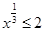，∴，∴，综上，使得$$f(x)≤2$$成立的的取值范围是．故答案为．
考点：分段函数不等式及其解法.
【方法点晴】本题考查不等式的解法，在分段函数中结合指数函数不等式与幂函数不等式，考查学生的计算能力，属于基础题．利用分段函数，结合$$f(x)≤2$$分为两段当时，根据单调性，解指数函数不等式，取交集；当时，解幂函数不等式，取交集，综合取上述两者的并集，即可求出使得$$f(x)≤2$$成立的的取值范围．

14．若不等式(m²－m)2x－($$\frac{1}{2}$$)x<1对一切x∈(－∞，－1]恒成立，则实数m的取值范围是____．
【答案】－2<m<3
【难度】0.65
【知识点】指数函数最值与不等式的综合问题
【分析】根据指数函数的性质，将不等式恒成立问题转化为函数最值问题即可．
【详解】解：（m²﹣m）2x$$-(\frac{1}{2})^{x}＜$$1对一切x∈（﹣∞，﹣1]恒成立等价为
（m²﹣m）2x$$＜(\frac{1}{2})^{x}+$$1，
即（m²﹣m）$$＜\frac{2^{-x}+1}{2^{x}}={(2}^{-x})^{2}+\frac{1}{2^{x}}=$$（$$(\frac{1}{2})^{x}+\frac{1}{2}$$）²$$-\frac{1}{4}$$，
∵x∈（﹣∞，﹣1]，
∴$$(\frac{1}{2})^{x}$$ $$≥2$$
即（$$(\frac{1}{2})^{x}+\frac{1}{2}$$）²$$-\frac{1}{4}$$ $$≥$$ $$(2+\frac{1}{2})^{2}-\frac{1}{4}=$$6，
即（m²﹣m）＜6，
则m²﹣m﹣6＜0，
解得﹣2＜m＜3，
故答案为﹣2＜m＜3
【点睛】本题主要考查不等式恒成立问题，利用指数函数的性质将参变分离是解决本题的关键．
15．已知函数$$f(x)={\left(\log_{3}x\right)}^{2}+\log_{\sqrt{3}}(9x)+2$$，则函数$$f(x)$$的最小值为__________；函数$$f(x)$$的单调增区间为__________．
【答案】 5； $$\left[\frac{1}{3},+∞\right)$$
【难度】0.65
【知识点】求对数型复合函数的值域、对数型复合函数的单调性
【分析】将原函数的解析式化为$$f\left(x\right)={\left(\log_{3}x\right)}^{2}+2\log_{3}x+6={\left(\log_{3}x+1\right)}^{2}+5$$，然后便可得出最小值，再结合复合函数单调性求解单调区间.
【详解】∵$$f(x)={\left(\log_{3}x\right)}^{2}+\log_{\sqrt{3}}(9x)+2={\left(\log_{3}x\right)}^{2}+2\left(\log_{3}9+\log_{3}x\right)+2$$
$$={\left(\log_{3}x\right)}^{2}+2\log_{3}x+6={\left(\log_{3}x+1\right)}^{2}+5$$，
∴当$$\log_{3}x=−1$$，即$$x=\frac{1}{3}$$时，函数$$f(x)$$取最小值为$$5$$，
由复合函数单调性性质可知，当$$\log_{3}x≥−1$$，即$$x≥\frac{1}{3}$$时，函数$$f(x)$$的单调增，
即函数$$f(x)$$的单调增区间为$$\left[\frac{1}{3},+∞\right)$$．
故答案为：5；$$\left[\frac{1}{3},+∞\right)$$
【点睛】本题考查与对数函数有关的复合函数的最值及单调区间问题，难度一般.解答时注意将原函数解析式进行合理变形，转化为二次函数处理.
16．已知函数$$f\left(x\right)=\log_{a}\left(−x+1\right)$$（$$a>0$$且$$a≠1$$）在$$\left[−2,0\right]$$上的值域是$$\left[−1,0\right]$$.若函数$$g\left(x\right)=a^{x+m}−3$$的图象不经过第一象限，则$$m$$的取值范围为________.
【答案】$$\left[−1,+∞\right)$$
【难度】0.65
【知识点】根据对数函数的值域求参数值或范围、根据指数型函数图象判断参数的范围
【分析】首先根据对数型函数的单调性及值域可求出$$a$$的值，再结合指数函数图象平移即可得$$m$$的取值范围.
【详解】函数$$f\left(x\right)=\log_{a}\left(-x+1\right)$$（$$a>0$$且$$a≠1$$）在$$\left[-2,0\right]$$上的值域是$$\left[-1,0\right]$$
当$$a>1$$时，$$f\left(x\right)=\log_{a}\left(-x+1\right)$$单调递减
∴$$\{\begin{aligned}f\left(−2\right)=\log_{a}3=0 \\ f\left(0\right)=\log_{a}1=−1\end{aligned}$$，无解
当$$0<a<1$$时，$$f\left(x\right)=\log_{a}\left(-x+1\right)$$单调递增，
∴$$\{\begin{aligned}f\left(−2\right)=\log_{a}3=−1 \\ f\left(0\right)=\log_{a}1=0\end{aligned}$$，解得$$a=\frac{1}{3}$$，
∵$$g\left(x\right)={\left(\frac{1}{3}\right)}^{x+m}−3$$的图象不经过第一象限，∴$$g\left(0\right)={\left(\frac{1}{3}\right)}^{m}−3≤0$$
解得$$m≥−1$$，即$$m$$的取值范围是$$\left[-1,+∞\right)$$，
故答案为$$\left[-1,+∞\right)$$.
【点睛】本题考查了指数函数与对数函数的单调性，考查了数形结合的思想方法、推理能力与计算能力，属于中档题．
四､解答题
17．求值：
(1)$${(−1.8)}^{0}+{(\frac{3}{2})}^{−2}×\sqrt[3]{{(3\frac{3}{8})}^{2}}−\frac{1}{\sqrt{0.01}}+\sqrt{9^{3}}$$
(2)$$2\log_{3}2−\log_{3}\frac{32}{9}+\log_{3}8+\log_{9}27+4^{\log_{4}15}$$
【答案】(1)19
(2)$$\frac{37}{2}$$．
【难度】0.94
【知识点】根式的化简求值、指数幂的化简、求值、对数的运算、指数式与对数式的互化
【分析】根据指数、对数的运算法则，指对的互化，根式的运算法则运算即可.
【详解】（1）$${(−1.8)}^{0}+{(\frac{3}{2})}^{−2}×\sqrt[3]{{(3\frac{3}{8})}^{2}}−\frac{1}{\sqrt{0.01}}+\sqrt{9^{3}}=1+\frac{1}{{(\frac{3}{2})}^{−2}}×\sqrt[3]{{(\frac{27}{8})}^{2}}−\frac{1}{0.1}+\sqrt{{\left(3^{3}\right)}^{2}}$$
$$=1+\frac{4}{9}×{(\frac{3}{2})}^{2}−10+27=19$$
（2）$$2\log_{3}2−\log_{3}\frac{32}{9}+\log_{3}8+\log_{9}27+4^{\log_{4}15}=\log_{3}2^{2}−\log_{3}\frac{32}{9}+\log_{3}8+\frac{\log_{3}27}{\log_{3}9}+15$$ $$=\log_{3}\frac{2^{2}}{\frac{32}{9}}+\log_{3}8+\frac{\log_{3}3^{3}}{\log_{3}3^{2}}+15=\log_{3}\left(4×\frac{9}{32}×8\right)+\frac{3}{2}+15=2+\frac{3}{2}+15=\frac{37}{2}$$
18．已知函数$$f(x)=\left|2^{x−1}−1\right|$$．
（1）作出函数$$y=f(x)$$的图象；
（2）若$$a<c$$，且$$f(a)>f(c)$$，求证：$$2^{a}+2^{c}<4$$．
【答案】（1）图象见解析；（2）证明见解析.
【难度】0.65
【知识点】指数函数图像应用、画出具体函数图象
【分析】（1）先根据绝对值定义化函数为分段函数形式，再作图；
（2）先根据函数单调性确定$$a<1$$，再根据$$c$$与1大小分类证明不等式.
【详解】（1）$$f(x)=\{\begin{aligned}{2^{x}}^{−1}−1,x≥1 \\ 1−{2^{x}}^{−1},x<1\end{aligned}$$，其图象如图所示．
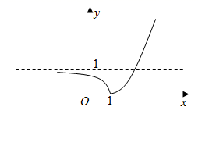
（2）由图知， $$f(x)$$在$$(−∞,1]$$上是减函数，在$$[1,+∞)$$上是增函数，
故结合条件知必有$$a<1$$．
若$$c≤1$$，则$$2^{a}<2$$，$$2^{c}≤2$$，所以$$2^{a}+2^{c}<4$$；
若$$c>1$$，则由$$f(a)>f(c)$$，得$$1−2^{a−1}>2^{c−1}−1$$，
即$$2^{c−1}+2^{a−1}<2$$，所以$$2^{a}+2^{c}<4$$．
综上知，总有$$2^{a}+2^{c}<4$$．
【点睛】本题考查函数图象、证明不等式，考查综合分析论证能力，属中档题.
19．已知函数$$f\left(\log_{3}x\right)=\frac{2x−3}{x−1}$$．
(1)求函数$$f(x)$$的解析式及定义域；
(2)求函数$$f(x)$$在$$x∈\left(−∞,0\right)∪\left(0,2\right)$$时的值域．
【答案】(1)$$f\left(x\right)=2−\frac{1}{3^{x}−1}\left(x≠0\right)$$，$$f\left(x\right)$$的定义域为$$\left(−∞,0\right)∪\left(0,+∞\right)$$
(2)$$\left(−∞,\frac{15}{8}\right)∪\left(3,+∞\right)$$
【难度】0.65
【知识点】复合函数的定义域、求指数型复合函数的值域、已知f（g（x））求解析式
【分析】（1）利用换元法求得函数的解析式，根据函数定义域的求法，求得函数的定义域.
（2）结合$$3^{x}$$的取值范围来求得$$f\left(x\right)$$在$$x∈\left(−∞,0\right)∪\left(0,2\right)$$时的值域．
【详解】（1）对于$$\log_{3}x$$，需$$x>0$$；对$$\frac{2x−3}{x−1}$$，需$$x≠1$$；
则$$\log_{3}x∈\left(−∞,0\right)∪\left(0,+∞\right)$$，
令$$t=\log_{3}x$$，则$$t≠0$$，$$x=3^{t}$$，
$$f\left(t\right)=\frac{2⋅3^{t}−3}{3^{t}−1}=\frac{2⋅\left(3^{t}−1\right)−1}{3^{t}−1}=2−\frac{1}{3^{t}−1}$$，
所以$$f\left(x\right)=2−\frac{1}{3^{x}−1}\left(x≠0\right)$$，即$$f\left(x\right)$$的定义域为$$\left(−∞,0\right)∪\left(0,+∞\right)$$.
（2）当$$x<0$$时，$$0<3^{x}<1,−1<3^{x}−1<0,\frac{1}{3^{x}−1}<−1,−\frac{1}{3^{x}−1}>1$$，
$$2−\frac{1}{3^{x}−1}>3$$.
当$$0<x<2$$时，$$1<3^{x}<9,0<3^{x}−1<8,\frac{1}{3^{x}−1}>\frac{1}{8},−\frac{1}{3^{x}−1}<−\frac{1}{8}$$，
$$2−\frac{1}{3^{x}−1}<2−\frac{1}{8}=\frac{15}{8}$$.
所以$$f\left(x\right)$$在$$x∈\left(−∞,0\right)∪\left(0,2\right)$$时的值域为$$\left(−∞,\frac{15}{8}\right)∪\left(3,+∞\right)$$.
20．已知函数$$f\left(x\right)=a^{x}−2x−1$$（$$a>0$$，且$$a≠1$$）.
(1)求$$f\left(0\right)$$的值，并证明$$f\left(x\right)$$不是奇函数；
(2)若$$a={\text{e}}^{\frac{1}{2}}$$，其中e是自然对数的底数，证明：$$f\left(x\right)$$存在不为0的零点$$x_{0}$$，并求$$\left[x_{0}+\frac{1}{2}\right]$$.
注：设x为实数，$$\left[x\right]$$表示不超过x的最大整数.
参考数据：$${\text{e}}^{2}≈7.39$$，$${\text{e}}^{3}≈20.09$$，$${\text{e}}^{4}≈54.60$$，$${\text{e}}^{5}≈148.41$$.
【答案】(1)$$f(0)=0$$，证明见解析
(2)证明见解析，$$[x_{0}+\frac{1}{2}]=5$$

【难度】0.85
【知识点】判断零点所在的区间、函数奇偶性的定义与判断
【分析】（1）利用$$f(x)+f(−x)=a^{x}+a^{−x}−2⩾0$$，可证明；
（2）利用零点的判定方法证明$$f(4.5)f$$（5）$$<0$$，可求得$$[x_{0}+\frac{1}{2}]$$．
【详解】（1）证明：$$f(0)=a^{0}−0−1=0$$，
$$∵f(x)=a^{x}−2x−1$$，
$$∴f(−x)=a^{−x}+2x−1$$，
$$∴f(1)+f(−1)=a^{1}+a^{−1}−2>2\sqrt{aa^{-1}}-2=0$$，
$$∴f(x)$$不是奇函数；
（2）$$∵f(x)=e^{\frac{x}{2}}−2x−1$$，
$$∴f(4.5)=e^{\frac{9}{4}}−10=\sqrt[4]{e^{4}⋅e^{5}}−10≈\sqrt[4]{54.6×148.41}−\sqrt[4]{10000}=\sqrt[4]{8103.186}−\sqrt[4]{10000}<0$$，
$$f$$（5）$$=e^{\frac{5}{2}}−11=\sqrt{e^{5}}−\sqrt{121}>0$$，
$$∴f(4.5)f$$（5）$$<0$$，
$$∴f(x)$$存在不为0的零点$$x_{0}∈(4.5,5)$$
$$∴$$ $$[x_{0}+\frac{1}{2}]=5$$．
21．某地区今年1月，2月，3月患某种传染病的人数分别为52,54,58.为了预测以后各月的患病人数，甲选择了模型$$y=ax^{2}+bx+c$$，乙选择了模型$$y=p•q^{x}+r$$，其中$$y$$为患病人数，$$x$$为月份数，$$a，b，c，p，q，r$$都是常数.结果4月，5月，6月份的患病人数分别为66,82,115，你认为谁选择的模型较好？
【答案】乙选择的模型较好.
【难度】0.65
【知识点】求二次函数的解析式、利用给定函数模型解决实际问题
【分析】由二次函数为$$y=ax^{2}+bx+c$$，利用待定系数法求出解析式,计算$$x=4、5、6$$时的函数值;再求出函数$$y=p•q^{x}+r$$的解析式,计算$$x=4、5、6$$时的函数值,最后与真实值进行比较，可决定选择哪一个函数式好.
【详解】依题意，得$$\{\begin{aligned}a•1^{2}+b•1+c=52 \\ a•2^{2}+b•2+c=54 \\ a•3^{2}+b•3+c=58\end{aligned}$$，
即$$\{\begin{aligned}a+b+c=52 \\ 4a+2b+c=54 \\ 9a+3b+c=58\end{aligned}$$，解得$$\{\begin{aligned}a=1 \\ b=-1 \\ c=52\end{aligned}$$
∴甲：$$y_{1}=x^{2}-x+52$$，
又$$\{\begin{aligned}p•q^{1}+r=52① \\ p•q^{2}+r=54② \\ p•q^{3}+r=58③\end{aligned}$$，
$$\begin{aligned}①-②，p•q^{2}-p•q^{1}=2④ \\ ②-③，p•q^{3}-p•q^{2}=4⑤\end{aligned}$$，
$$⑤÷④，q=2$$,
将$$q=2$$代入④式，得$$p=1$$
将$$q=2，p=1$$代入①式，得$$r=50$$， ∴乙：$$y_{2}=2^{x}+50$$
计算当$$x=4$$时，$$y_{1}=64，y_{2}=66$$；
当$$x=5$$时，$$y_{1}=72，y_{2}=82$$；
当$$x=6$$时，$$y_{1}=82，y_{2}=114$$.
可见，乙选择的模型与实际数据接近，乙选择的模型较好.
【点睛】本题考查了根据实际问题选择函数类型的应用问题,也考查了用待定系数法求函数解析式的应用问题,意在考查灵活运用所学知识解决实际问题的能力，是中档题
22．已知函数$$f(x)=\log_{\frac{1}{2}}\frac{1−ax}{2x−1}$$，$$a$$常数.
（1）若$$a=−2$$，求证$$f\left(x\right)$$为奇函数，并指出$$f\left(x\right)$$的单调区间；
（2）若对于$$x∈\left[\frac{3}{2},\frac{5}{2}\right]$$，不等式$$\log_{\frac{1}{2}}(2x+1)−m>{\left(\frac{1}{4}\right)}^{x}−\log_{2}(2x−1)$$恒成立，求实数$$m$$的取值范围.
【答案】（1）证明见解析；单调增区间为$$\left(−∞,−\frac{1}{2}\right)$$，$$\left(\frac{1}{2},+∞\right)$$；（2）$$m<−\frac{9}{8}$$.
【难度】0.65
【知识点】函数不等式恒成立问题、对数型复合函数的单调性、函数奇偶性的定义与判断
【解析】（1）$$a=−2$$时，$$f(x)=\log_{\frac{1}{2}}\frac{2x+1}{2x−1}$$，求其定义域，计算$$f(−x)+f(x)=0$$即可.
（2）将不等式整理为$$\log_{\frac{1}{2}}\frac{2x+1}{2x−1}−{\left(\frac{1}{4}\right)}^{x}>m$$，$$g(x)=\log_{\frac{1}{2}}\frac{2x+1}{2x−1}−{\left(\frac{1}{4}\right)}^{x}$$，只需要$$g{(x)}_{min}>m$$.利用$$g(x)$$单调性即可求出$$g{(x)}_{min}=g\left(\frac{3}{2}\right)=−\frac{9}{8}$$，进而可得$$m<−\frac{9}{8}$$.
【详解】（1）证明：当$$a=−2$$时，$$f(x)=\log_{\frac{1}{2}}\frac{2x+1}{2x−1}$$.
$$f\left(x\right)$$的定义域为$$\left(−∞,−\frac{1}{2}\right)∪\left(\frac{1}{2}+∞\right)$$.
当$$x∈\left(−∞,−\frac{1}{2}\right)∪\left(\frac{1}{2},+∞\right)$$时，
$$f(−x)+f(x)=\log_{\frac{1}{2}}\frac{−2x+1}{−2x−1}+\log_{\frac{1}{2}}\frac{2x+1}{2x−1}$$
$$=\log_{\frac{1}{2}}\left(\frac{−2x+1}{−2x−1}⋅\frac{2x+1}{2x−1}\right)=\log_{\frac{1}{2}}1=0$$.
∴$$f(x)+f(−x)=0$$，
∴$$f\left(x\right)$$是奇函数，
$$f(x)=\log_{\frac{1}{2}}\frac{2x+1}{2x−1}$$是由$$t=\frac{2x+1}{2x−1}$$和$$y=\log_{\frac{1}{2}}t$$复合而成，
$$y=\log_{\frac{1}{2}}t$$单调递减，
$$t=\frac{2x+1}{2x−1}=\frac{2x−1+2}{2x−1}=1+\frac{2}{2x−1}$$在$$\left(−∞,−\frac{1}{2}\right)$$ 和$$\left(\frac{1}{2},+∞\right)$$单调递减，
所以$$f(x)=\log_{\frac{1}{2}}\frac{2x+1}{2x−1}$$在$$\left(−∞,−\frac{1}{2}\right)$$ 和$$\left(\frac{1}{2},+∞\right)$$单调递增，
所以$$f\left(x\right)$$的单调增区间为$$\left(−∞,−\frac{1}{2}\right)$$，$$\left(\frac{1}{2},+∞\right)$$.
（2）由$$\log_{\frac{1}{2}}(2x+1)−m>{\left(\frac{1}{4}\right)}^{x}−\log_{2}(2x−1)$$，
得$$\log_{\frac{1}{2}}\frac{2x+1}{2x−1}−{\left(\frac{1}{4}\right)}^{x}>m$$，
令$$g(x)=\log_{\frac{1}{2}}\frac{2x+1}{2x−1}−{\left(\frac{1}{4}\right)}^{x}$$，
若使题中不等式恒成立，只需要$$g{(x)}_{min}>m$$.
由（1）知$$f\left(x\right)$$在$$\left[\frac{3}{2},\frac{5}{2}\right]$$上是增函数，$$y={\left(\frac{1}{4}\right)}^{x}$$单调递减，
所以$$g(x)=\log_{\frac{1}{2}}\frac{2x+1}{2x−1}−{\left(\frac{1}{4}\right)}^{x}$$在$$\left[\frac{3}{2},\frac{5}{2}\right]$$上是增函数，
所以$$g{(x)}_{min}=g\left(\frac{3}{2}\right)=−\frac{9}{8}$$.
所以$$m$$的取值范围是$$m<−\frac{9}{8}$$.
【点睛】本题主要考查了函数的奇偶性，利用函数的单调性求最值，考查了恒成立问题，属于中档题.

